

|  |
| --- |
|  |

**PHÒNG CHỨNG TỪ**

Mã số : VOLSOP/CS-008

Phiên bản : V.01

Ngày hiệu lực : 01/4/2018

**Quy trình**

**CHỨNG TỪ XUẤT AIR**

**MAWB TRỰC TIẾP**

**SOP**

Standard Operating Procedure

|  |  |  |
| --- | --- | --- |
|  | **QUY TRÌNH**  **CHỨNG TỪ XUẤT AIR**  **MAWB TRỰC TIẾP** | Mã số: VOLSOP/CS-008  Phiên bản: V.01  Ngày hiệu lực: 01/04/2018 |

|  |  |  |
| --- | --- | --- |
| Soạn thảo bởi  Anh/Chị:  **Cathy Châu Nguyễn**  Chức danh:  **Trưởng Phòng Chứng từ**    Ký tên  Ngày: 16/03/2018 | Kiểm tra bởi  Anh/Chị:  **Michael Dương Nguyên Khang**  Chức danh:  **Giám Đốc Điều hành**    Ký tên  Ngày: 01/04/2018 | Phê chuẩn bởi  Anh/Chị:  **Peter Võ Tá Vinh**  Chức danh:  **Tổng Giám Đốc**    Ký tên  Ngày: 01/04/2018 |

CÁC PHIÊN BẢN

|  |  |  |  |  |  |
| --- | --- | --- | --- | --- | --- |
| Phiên bản | Mục sửa | Nội dung chỉnh sửa | Soạn bởi | Kiểm tra | Phê chuẩn |
|  |  |  |  |  |  |
|  |  |  |  |  |  |
|  |  |  |  |  |  |

**MỤC LỤC**

I. NGUYÊN TẮC 3

II. MỤC TIÊU – KPI 3

III. PHẠM VI 3

IV. THUẬT NGỮ - ĐỊNH NGHĨA 3

V. VAI TRÒ VÀ TRÁCH NHIỆM 3

VI. QUY TRÌNH 3

1. Quy trình theo biểu đồ 3

2. Quy trình theo các bước 4

VII. KHUNG THỜI GIAN 5

VIII. CÁC BÁO CÁO – CHỨNG TỪ LIÊN QUAN 5

IX. ĐÁNH GIÁ RỦI RO 5

X. TÀI LIỆU THAM KHẢO 5

XI. CHỨNG TỪ LIÊN QUAN – CHECKLIST 6

## NGUYÊN TẮC

* + - * Tất cả các công việc đều phải có SOP
      * Nội dung rõ ràng, tất cả nhân viên đều có thể làm được. Khi không chắc chắn, tìm hướng dẫn
      * Quy trình thao tác chuẩn (SOP) phải được phê duyệt và ban hành.
      * Quy trình thao tác chuẩn phải luôn luôn được xem xét lại và cập nhật mới.
      * Nội dung và hình thức có thể thay đổi để phù hợp cho từng đơn vị

## MỤC TIÊU – KPI

Qui trình được thiết lập

* Nhằm chuẩn hóa các qui trình làm việc của phòng chứng từ và phối hợp việc thực hiện tốt hơn giữa bộ phận Kinh Doanh – Xuất Nhập Khẩu - Kế Toán, đặc biệt về Xuất hàng AIR.

## PHẠM VI

Áp dụng cho Chứng từ (CS) và các phòng ban liên quan dịch vụ giao nhận XNK thuộc công ty Voltrans

## THUẬT NGỮ - ĐỊNH NGHĨA

|  |  |
| --- | --- |
| THUẬT NGỮ | ĐỊNH NGHĨA |
| HAWB  MAWB  W/O  SI  D/N  G.W  C.W  TCS  SCSC | House Air Way Bill  Master Air Way Bill  Work Order  Shipping Instruction  Debit Note  Gross Weight  Chargeable Weight  Tan Son Nhat Cargo Services Joint Stock Company  Saigon Cargo Service Corporation |

## VAI TRÒ VÀ TRÁCH NHIỆM

* Qui trình này được thiết lập tại phòng Chứng từ (CS), đã được phê duyệt và thông qua từ Ban Giám Đốc. Tất cả nhân viên CS có trách nhiệm thực hiện quy trình này.
* Nhân viên CS có trách nhiệm kết hợp làm việc với các nhân viên của các phòng ban hỗ trợ kinh doanh khác để tạo ra kết quả tốt nhất.
* TBP – Trưởng Bộ phận có quyền và trách nhiệm cuối cùng cho các chứng từ liên quan đến tạm ứng, thanh quyết toán, chứng từ phục vụ dịch vụ XNK và thông báo cho các bộ phận kinh doanh liên quan.

## QUY TRÌNH

### Quy trình theo biểu đồ

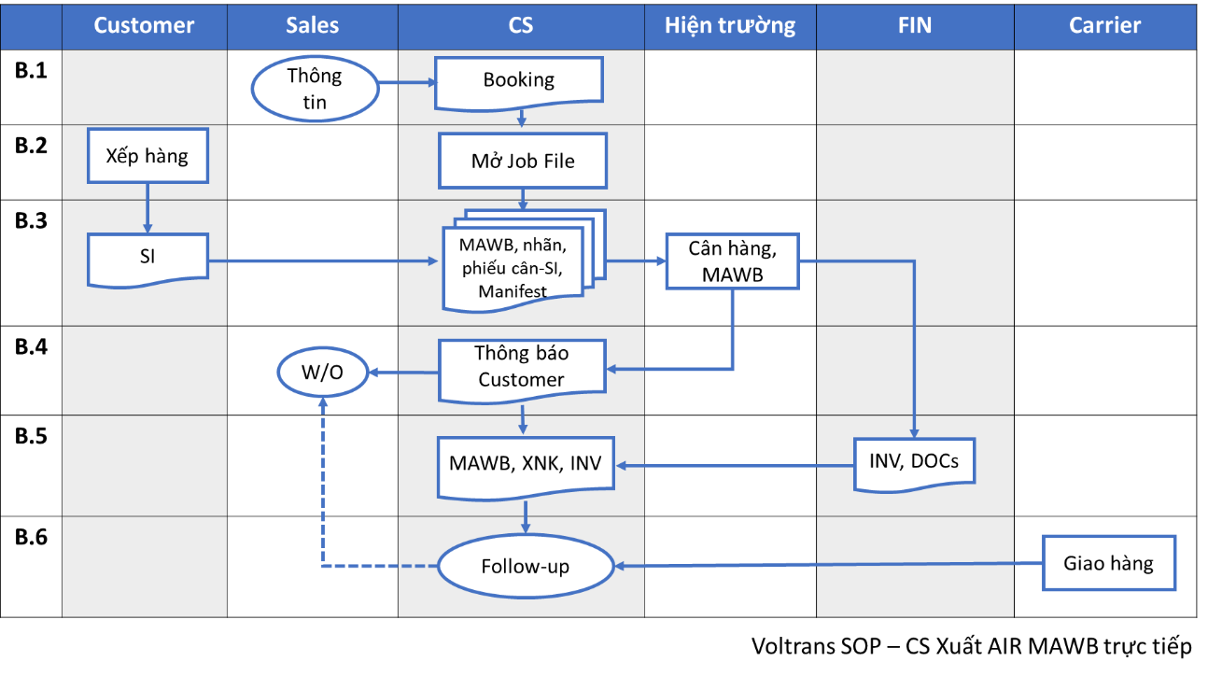

### Quy trình theo các bước

##### Bước 1. Lấy booking

* Nhận thông tin từ Sales, văn phòng Air lấy booking

Sales bao gồm Sales hàng free hand (HOSales, JVSales, AirSales) và sales hàng đại lý-GNT

* Văn phòng Air lấy booking chuyển cho Sales để gởi khách hàng và copy CS (gởi kèm biểu mẫu soft copy HAWB của Voltrans để khách hàng điền vào cho đầy đủ và đúng chuẩn, và tránh sai sót khi phải nhập liệu lại.

** Chú ý lô hàng Sales yêu cầu thu tiền trước hay sau khi hàng đi báo cho OPS cùng theo dõi để thu tiền cho đúng .

##### Bước 2. Mở Job File

* Yêu cầu Sales làm W/O ( Sales làm W/O và approved ngay khi có booking , trước khi CS mở Job file )
* Mở Job file theo dõi lô hàng

##### Bước 3. Làm chứng từ HAWB

* Yêu cầu khách hàng gởi SI , làm HAWB nháp và gởi khách hàng kiểm tra.

** HAWB dùng số MAWB .

** HAWB dùng cho kế toán thu tiền khách hàng .

* Hun trùng và mua bảo hiểm hàng hóa (nếu có) .Theo quy trình mua bảo hiểm hàng hóa - VOL-CS06 )
* In nhãn MAWB và viết phiếu cân

** Phiếu cân theo form của TCS hay SCSC

** Thông tin trên phiếu cân theo SI của khách hàng .

** Kiểm tra chuyến bay qua kho hàng TCS hay SCSC để viết phiếu cân cho đúng.

* Đưa booking , nhãn MAWB & phiếu cân cho nhân viên hiện trường sân bay .
* Liên lạc với nhân viên hiện trường hay hãng bay để lấy copy MAWB .

##### Bước 4: Gởi thông báo cho khách hàng

* Gởi thông báo cho khách hàng đã xuất hàng và kèm MAWB copy.

** Cc mail cho kế toán để gởi DN cho khách hàng .

* Gởi số file cho kế toán .

** Gởi lên group hàng xuất trên Bitrix .

##### Bước 5: Giao chứng từ

* Nhận và kiểm tra Giấy giới thiệu của người đến nhận chứng từ
* Thông báo cho Kế toán chuẩn bị chứng từ liên quan lô hàng và ra hóa đơn, D/N
* Bàn giao chứng từ (MAWB, chứng từ XNK nếu có) sau khi nhận được sự xác nhận thanh toán của kế toán .

##### Bước 6: Follow up

* Tracking trên website airlines để biết lô hàng đã đến hay chưa và cập nhật tình hình lô hàng cho khách hàng .
* Giải quyết vấn đề phát sinh ( nếu có ).
* Kết thúc lô hàng và đóng file chứng từ

## KHUNG THỜI GIAN

## CÁC BÁO CÁO – CHỨNG TỪ LIÊN QUAN

## ĐÁNH GIÁ RỦI RO

## TÀI LIỆU THAM KHẢO

Mối quan hệ công việc giữa các phòng ban

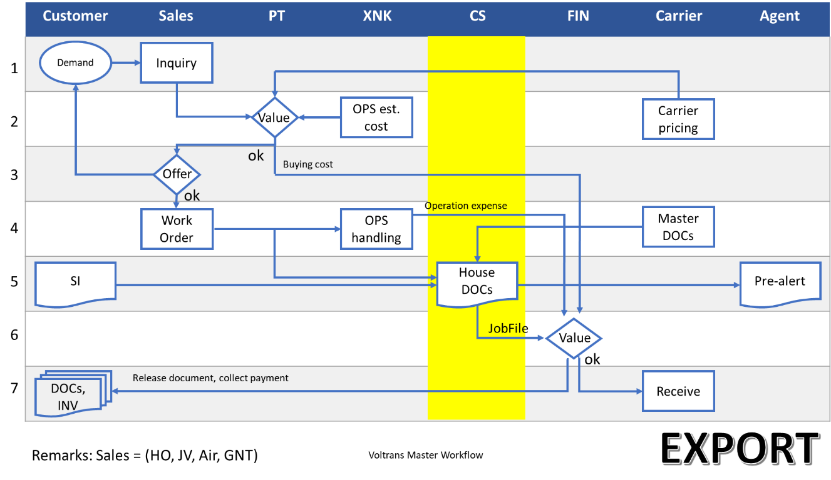

## CHỨNG TỪ LIÊN QUAN – CHECKLIST

* 1. Danh sách các TBP
  2. Danh sách chứng từ

|  |  |
| --- | --- |
| **TÊN CHỨNG TỪ** | **HÌNH ẢNH CHỨNG TỪ MẪU** |
| **MAWB** |  |
| **BOOKING** |  |
| **SI** |  |